Nhằm tạo không khí vui tươi, giao lưu, đoàn kết, học tập cho các bạn đoàn viên trong nhà trường, sáng ngày 25/3/2023, trường TH Lê Văn Thọ quận Gò Vấp đã tổ chức chương trình du khảo về nguồn, trải nghiệm kỹ năng sống, học tập ngoại khóa tại khu di tích Rạch Gầm - Xoài Mút.

Đoàn gồm Ban giám hiệu nhà trường, các thầy cô giáo trong chi bộ, ban chấp hành công đoàn nhà trường và các đoàn viên đã dâng hương tại Di tích lịch sử Rạch Gầm - Xoài Mút gắn liền với chiến công hiển hách của dân tộc ta chống quân Xiêm (1785), diễn ra trên đoạn sông Tiền từ Rạch Gầm đến Xoài Mút (nay thuộc xã Kim Sơn, huyện Châu Thành, tỉnh Tiền Giang). Trận đánh Rạch Gầm - Xoài Mút là minh chứng cho tài thao lược của người anh hùng áo vải Nguyễn Huệ và sức mạnh của phong trào Tây Sơn để bảo vệ đất nước, chống giặc ngoại xâm.

Tham gia hoạt động trải nghiệm này, các thầy cô và bạn đoàn viên vừa tham quan học tập, vừa rèn kỹ năng sinh hoạt tập thể. Trên đường về ghé điểm dừng chân tại Tp.Bến Tre tìm hiểu về quy trình sản xuất kẹo dừa và các sản phẩm thủ công mỹ nghệ được làm từ dừa và mua những viên kẹo thơm ngon và bổ dưỡng về làm quà tặng cho người thân và gia đình.

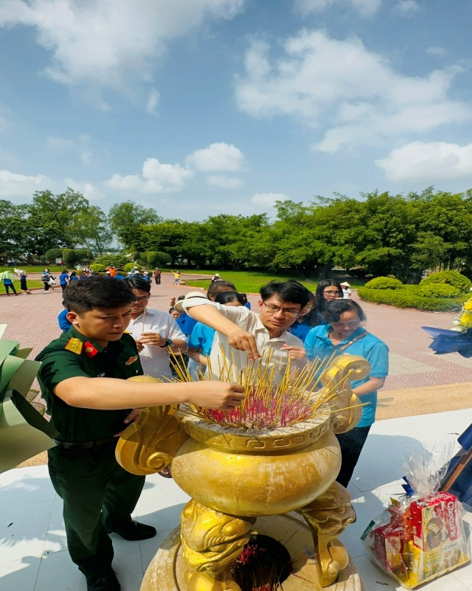 Một số hình ảnh:

